ĐỀ THI TRẮC NGHIỆM
Ma trận: 4aa676d6-b128-47ed-8f91-60849fbd5332_DIALY_C12.xlsx
Ngày tạo: 2026-04-08
Tổng số câu: 5

PHẦN I. Thí sinh trả lời từ câu 1 đến câu 24. Mỗi câu hỏi thí sinh chỉ chọn một phương án.
Câu 1 (NB). Cho biểu đồ về số lượng một số đơn vị hành chính của Hà Nội, Hải Phòng và Thanh Hóa năm 2023:
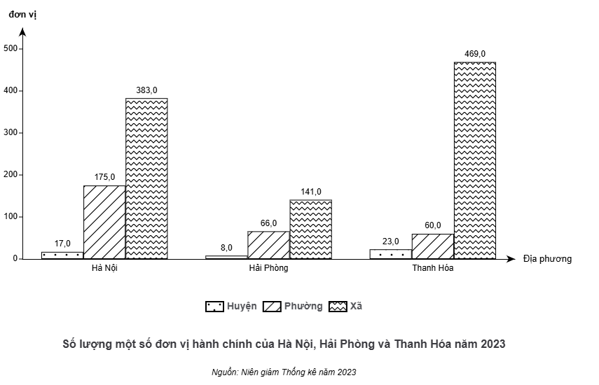
Theo biểu đồ, ở tỉnh Thanh Hóa, loại đơn vị hành chính nào sau đây có số lượng lớn nhất?
A. Xã.
B. Phường.
C. Huyện.
D. Quận.
Câu 2 (VD). Cho biểu đồ cơ cấu đơn vị hành chính cấp xã của nước ta:
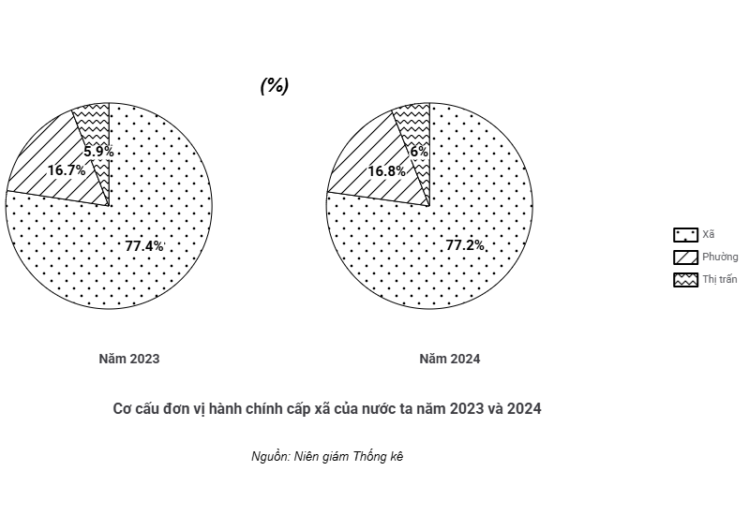
Các đơn vị hành chính trên phân bố trên vùng đất liền kéo dài, hẹp ngang. Nếu giả sử lãnh thổ phần đất liền nước ta có hình dạng khối mở rộng sâu vào nội địa, đặc điểm tự nhiên nào sau đây sẽ thay đổi rõ rệt nhất?
A. Mức độ ảnh hưởng của biển.
B. Nền nhiệt độ trung bình năm.
C. Sự phong phú của khoáng sản.
D. Hoạt động của gió Tín phong.
Câu 3 (TH). Cho biểu đồ về sự thay đổi nhiệt độ từ Bắc vào Nam ở nước ta:
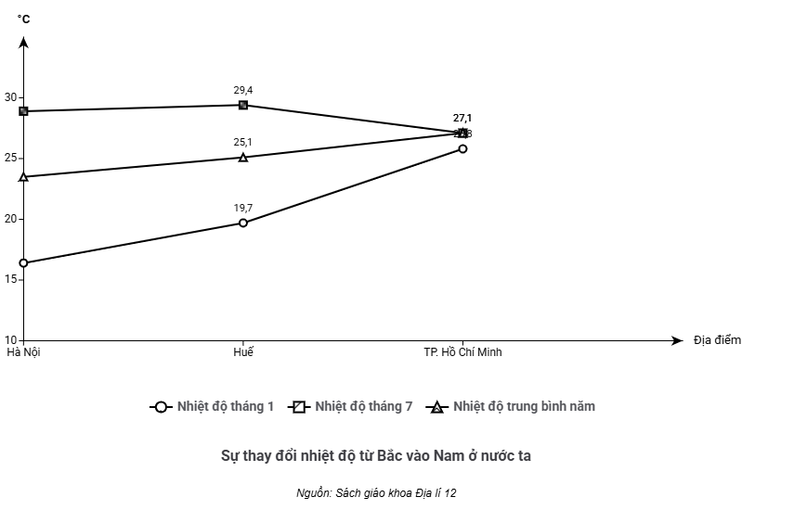
A. A
B. B
C. C
D. D
Câu 4 (NB). Cho biểu đồ về cơ cấu diện tích gieo trồng lúa phân theo mùa vụ của nước ta:
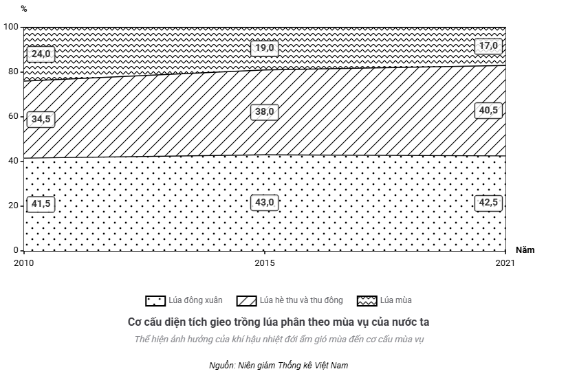
Theo biểu đồ, năm 2021, vụ lúa nào sau đây chiếm tỉ trọng lớn nhất trong cơ cấu diện tích gieo trồng lúa của nước ta?
A. Lúa đông xuân.
B. Lúa hè thu và thu đông.
C. Lúa mùa.
D. Lúa xuân hè.
Câu 5 (VD). Cho biểu đồ Lượng mưa và mực nước sông Lô tại Tuyên Quang (2021 - 2023):
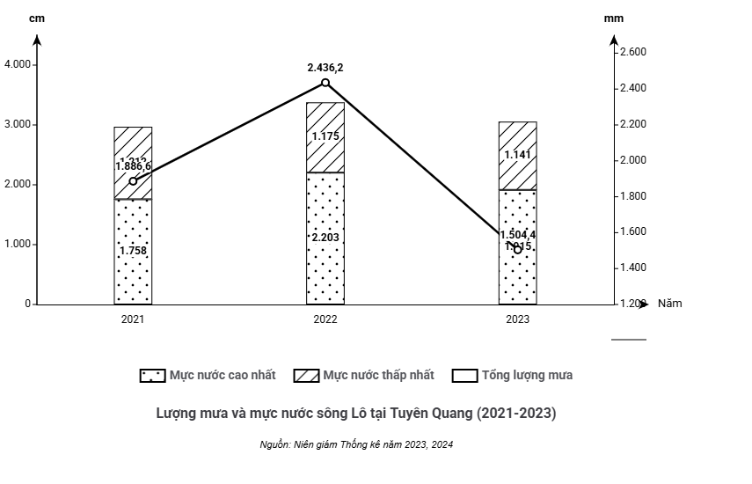
Dựa vào biểu đồ và kiến thức đã học, sự chênh lệch lớn giữa mực nước cao nhất và mực nước thấp nhất của sông Lô trong năm chủ yếu do tác động của
A. chế độ mưa theo mùa và hướng vòng cung của các thung lũng sông.
B. lượng mưa lớn quanh năm và địa hình đồi núi thấp chiếm ưu thế.
C. tác động của gió mùa Đông Bắc và sông chảy hướng tây bắc - đông nam.
D. địa hình bị cắt xẻ mạnh và lượng mưa tập trung nhiều vào mùa thu đông.

ĐÁP ÁN VÀ GIẢI THÍCH

PHẦN I: TRẮC NGHIỆM
Câu 1. Đáp án: A
Căn cứ vào biểu đồ, ở tỉnh Thanh Hóa, cột thể hiện số lượng xã cao nhất so với các cột còn lại. Do đó, xã là đơn vị hành chính có số lượng lớn nhất.

Câu 2. Đáp án: A
Vùng đất liền hẹp ngang và kề Biển Đông giúp thiên nhiên chịu ảnh hưởng sâu sắc của biển. Nếu lãnh thổ có hình khối mở rộng vào lục địa, biển không thể lấn sâu, tính hải dương sẽ suy giảm mạnh và thay đổi rõ rệt nhất. Nhiệt độ, khoáng sản hay Tín phong chủ yếu do vĩ độ và vị trí kiến tạo quyết định nên ít bị biến đổi.

Câu 3. Đáp án: A
A

Câu 4. Đáp án: A
Dựa vào biểu đồ, năm 2021, lúa đông xuân có tỉ trọng lớn nhất trong cơ cấu diện tích gieo trồng lúa. Các vụ lúa hè thu và thu đông, lúa mùa có tỉ trọng nhỏ hơn. Lúa xuân hè không có trong biểu đồ.

Câu 5. Đáp án: A
Chênh lệch mực nước sông Lô lớn do khí hậu có sự phân mùa mưa - khô sâu sắc, kết hợp địa hình đồi núi và các sông hướng vòng cung (sông Lô, Gâm) làm nước quy tụ nhanh, gây lũ lớn vào mùa mưa. B sai vì không có 'mưa quanh năm'. C sai vì sông Lô chảy hướng vòng cung, không phải tây bắc - đông nam. D sai vì mưa thu đông là đặc điểm của sườn Đông Trường Sơn.

